Pgi Engadina
Retrospettiva delle attività 2018
Nel corso del 2018 la Pgi Engadina ha organizzato e promosso undici incontri in lingua italiana.
Poesia e musica
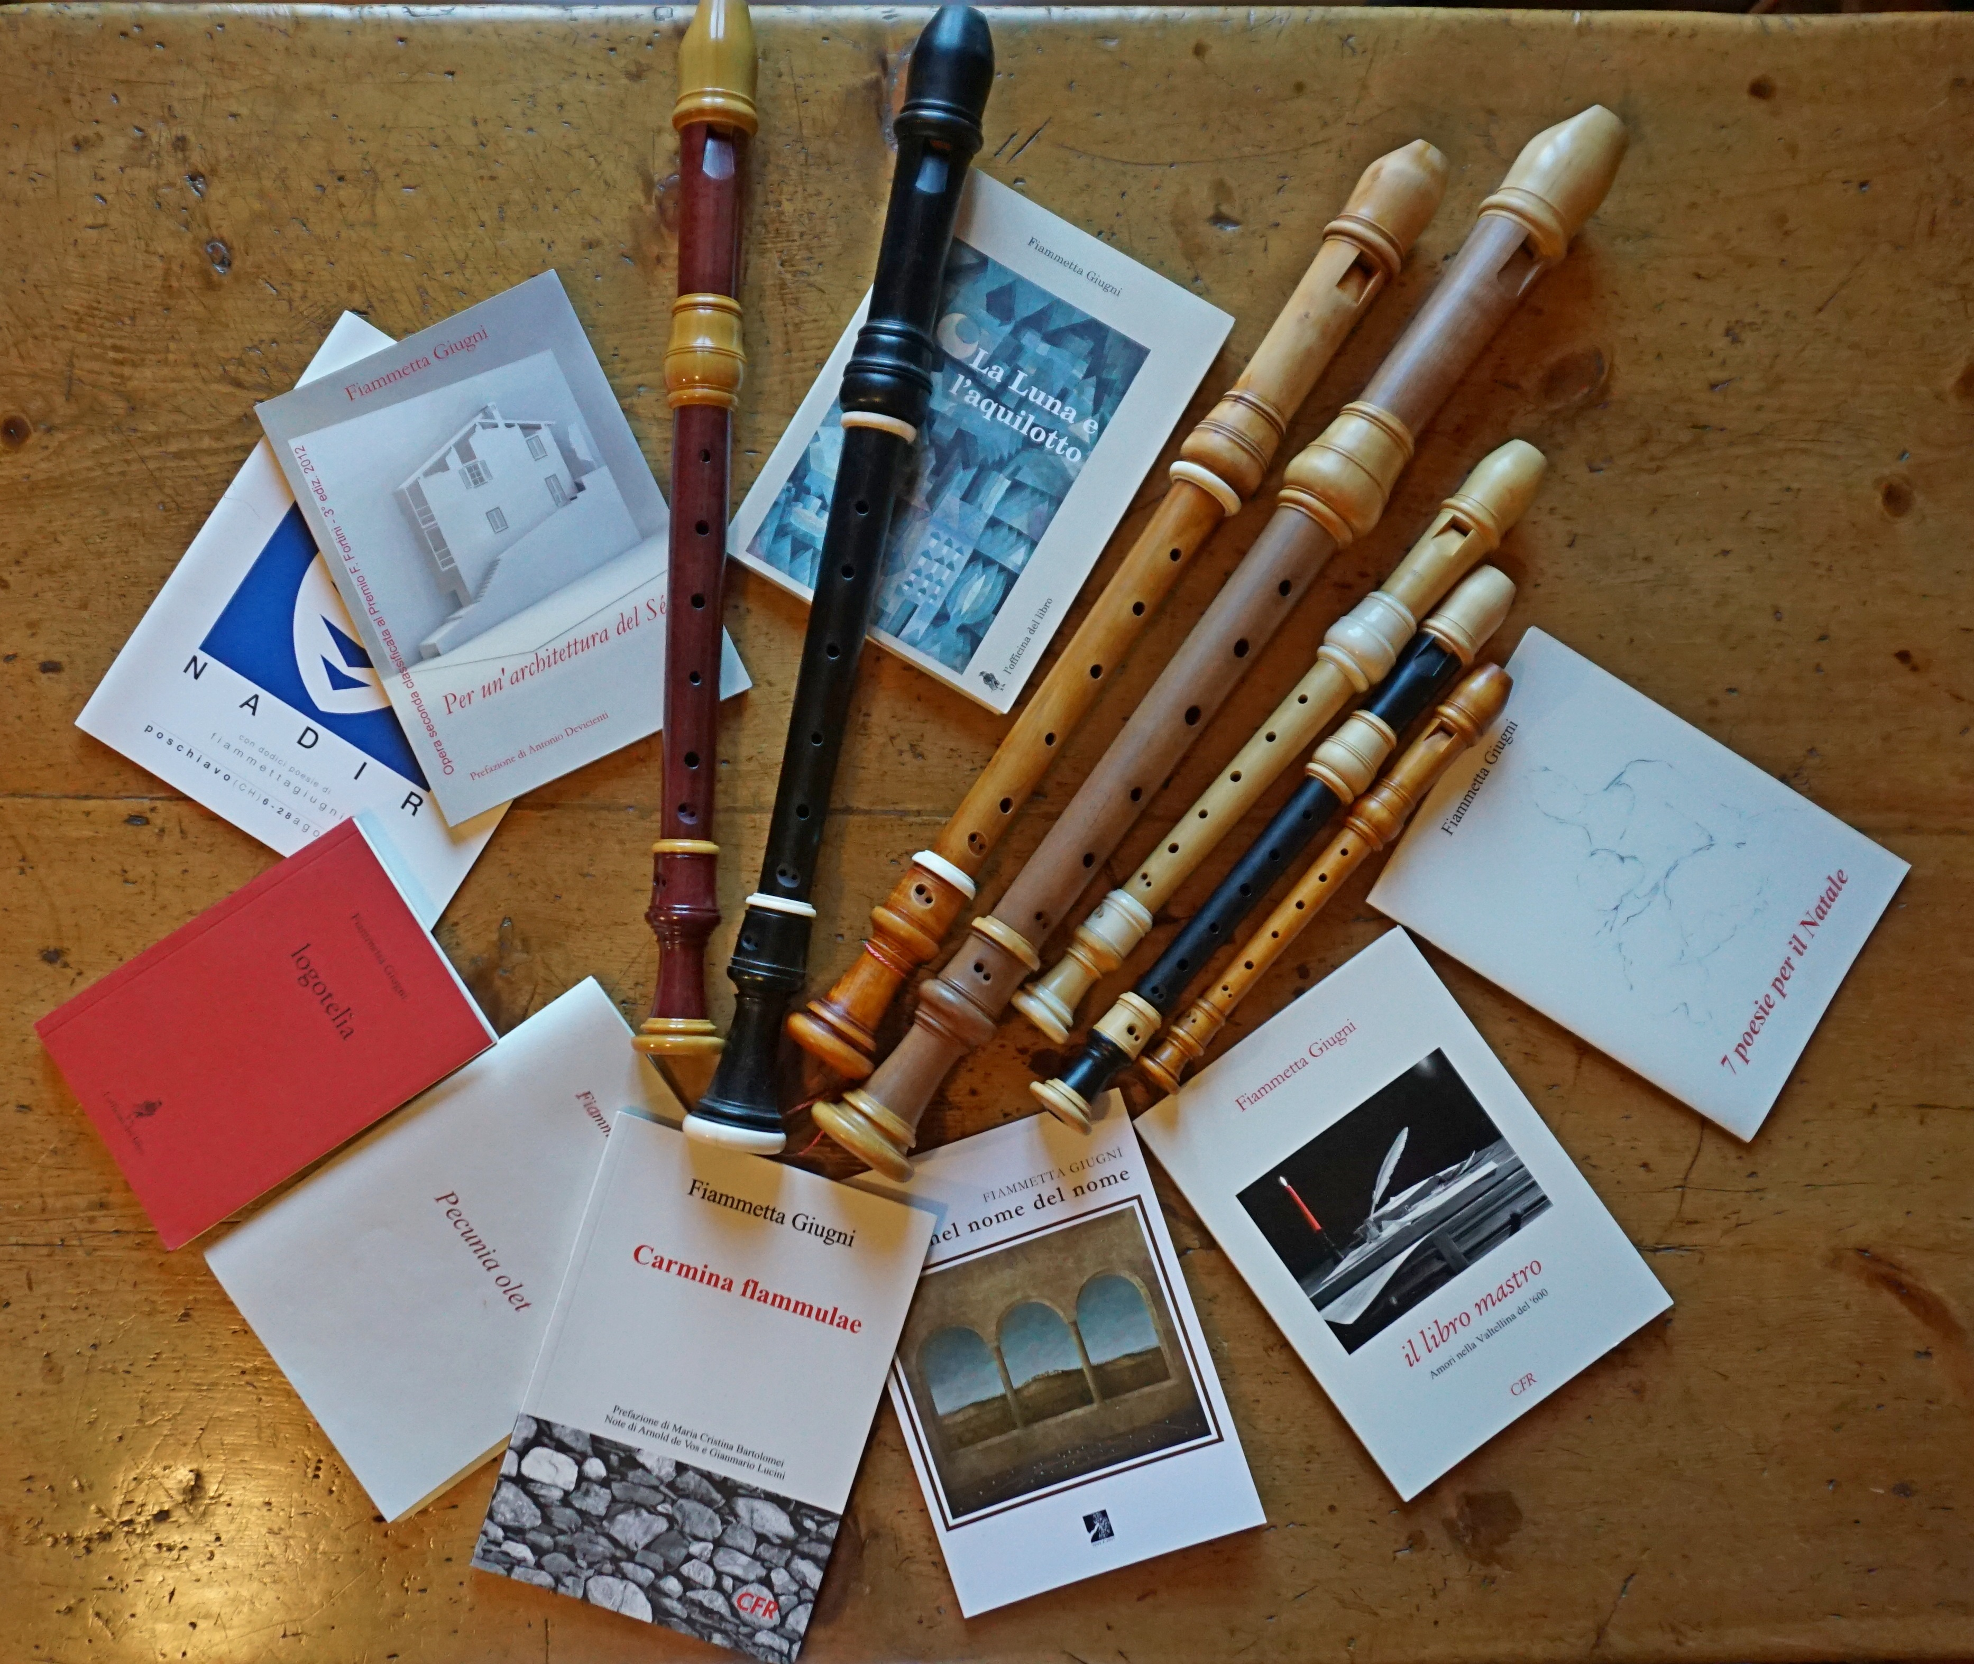
L’anno sociale si è aperto il 22 febbraio con l’assemblea dei soci 2018 tenutasi presso la biblioteca di St. Moritz. All’assemblea ha fatto seguito una coinvolgente recita di poesie di Fiammetta Giugni, che ha approfondito il tema del rapporto con la dimensione sacra della vita, il rapporto con la montagna e il rapporto con la propria casa. La lettura dei testi è stata accompagnata delle note musicali del flauto dolce di Giacomo Andreola, il quale ha interpretato brani di autori rinascimentali e barocchi.
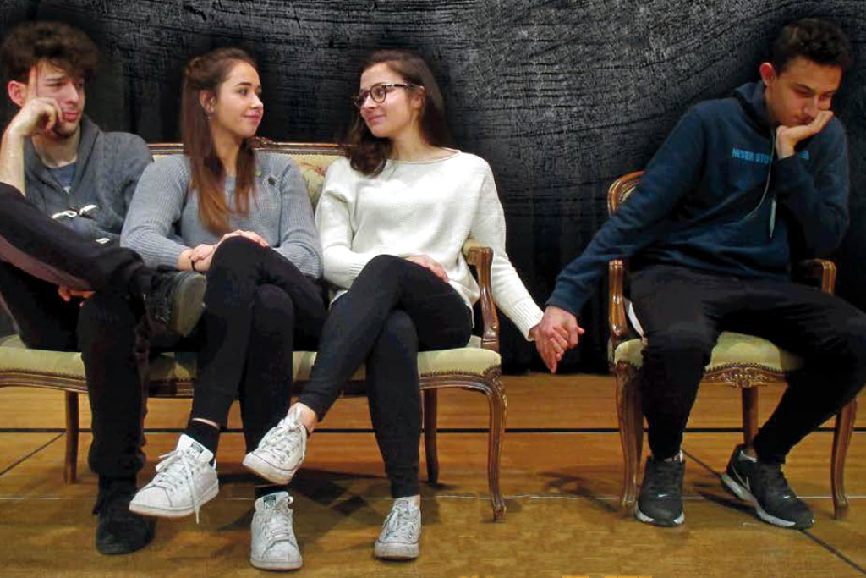
Teatro / Giovani
In aprile, il Coro Italiano di Coira ha, come di consueto, fatto tappa in Engadina e ha presentato, presso la aula magna della scuola comunale di St. Moritz, una divertente e spensierata commedia intitolata «Le avventure di un povero marito» di Luigi Zanon. La sezione giovanile della Pgi Coira, composta da giovani grigionitaliani che studiano nella capitale grigione ha confermato le aspettative e incontrato i favori del pubblico.
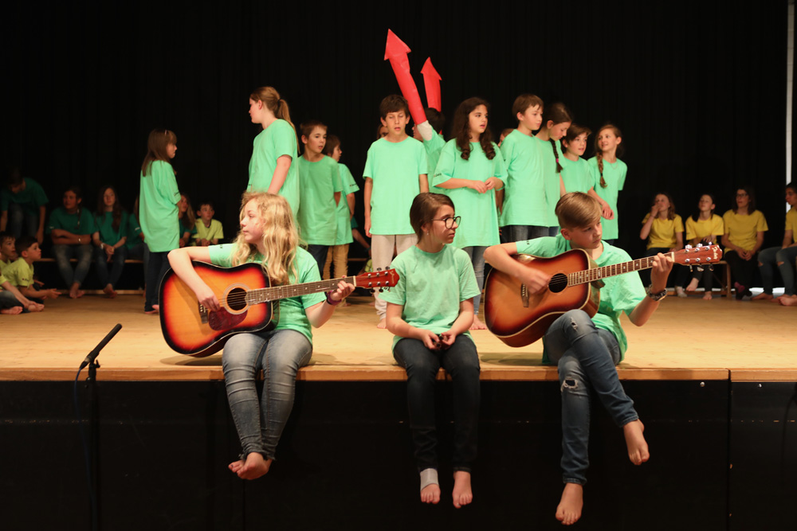
Teatro / Giovani
Durante il mese di maggio, la Pgi Engadina non ha proposto alcuna manifestazione, ma ha contribuito a sostenere un ambizioso progetto ideato dalla docente della PHGR Franca Caspani che ha coinvolto diverse classi delle scuole primarie di Vicosoprano, St. Maria, Poschiavo e Sils i.E., le quali hanno creato insieme e rappresentato uno spettacolo plurilingue.
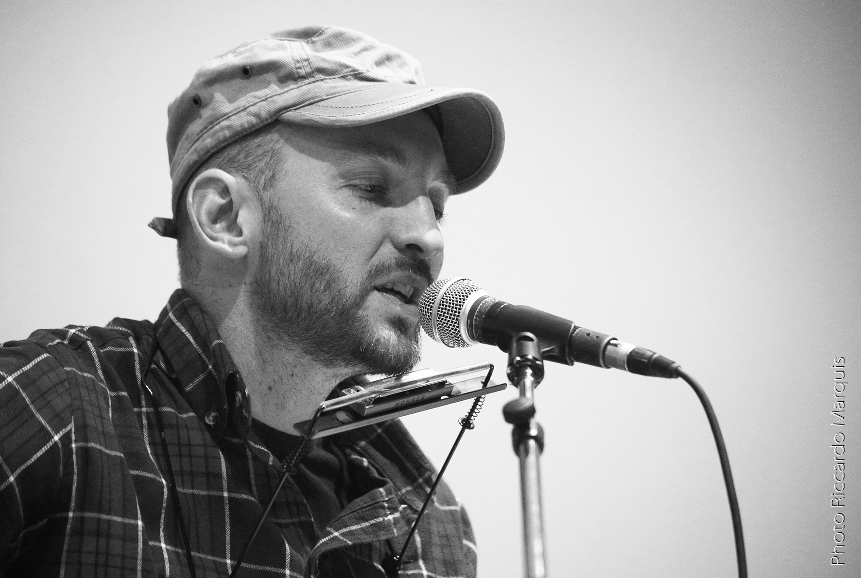
Musica
Giovedì 14 giugno il cantautore valtellinese Davide Taloni ci ha portato con sé permettendoci di assaporare, attraverso la sua musica e i suoi testi, l'atmosfera del suo viaggio, che lo ha condotto con una vespa, una chitarra e un amplificatore attraverso l'Europa.

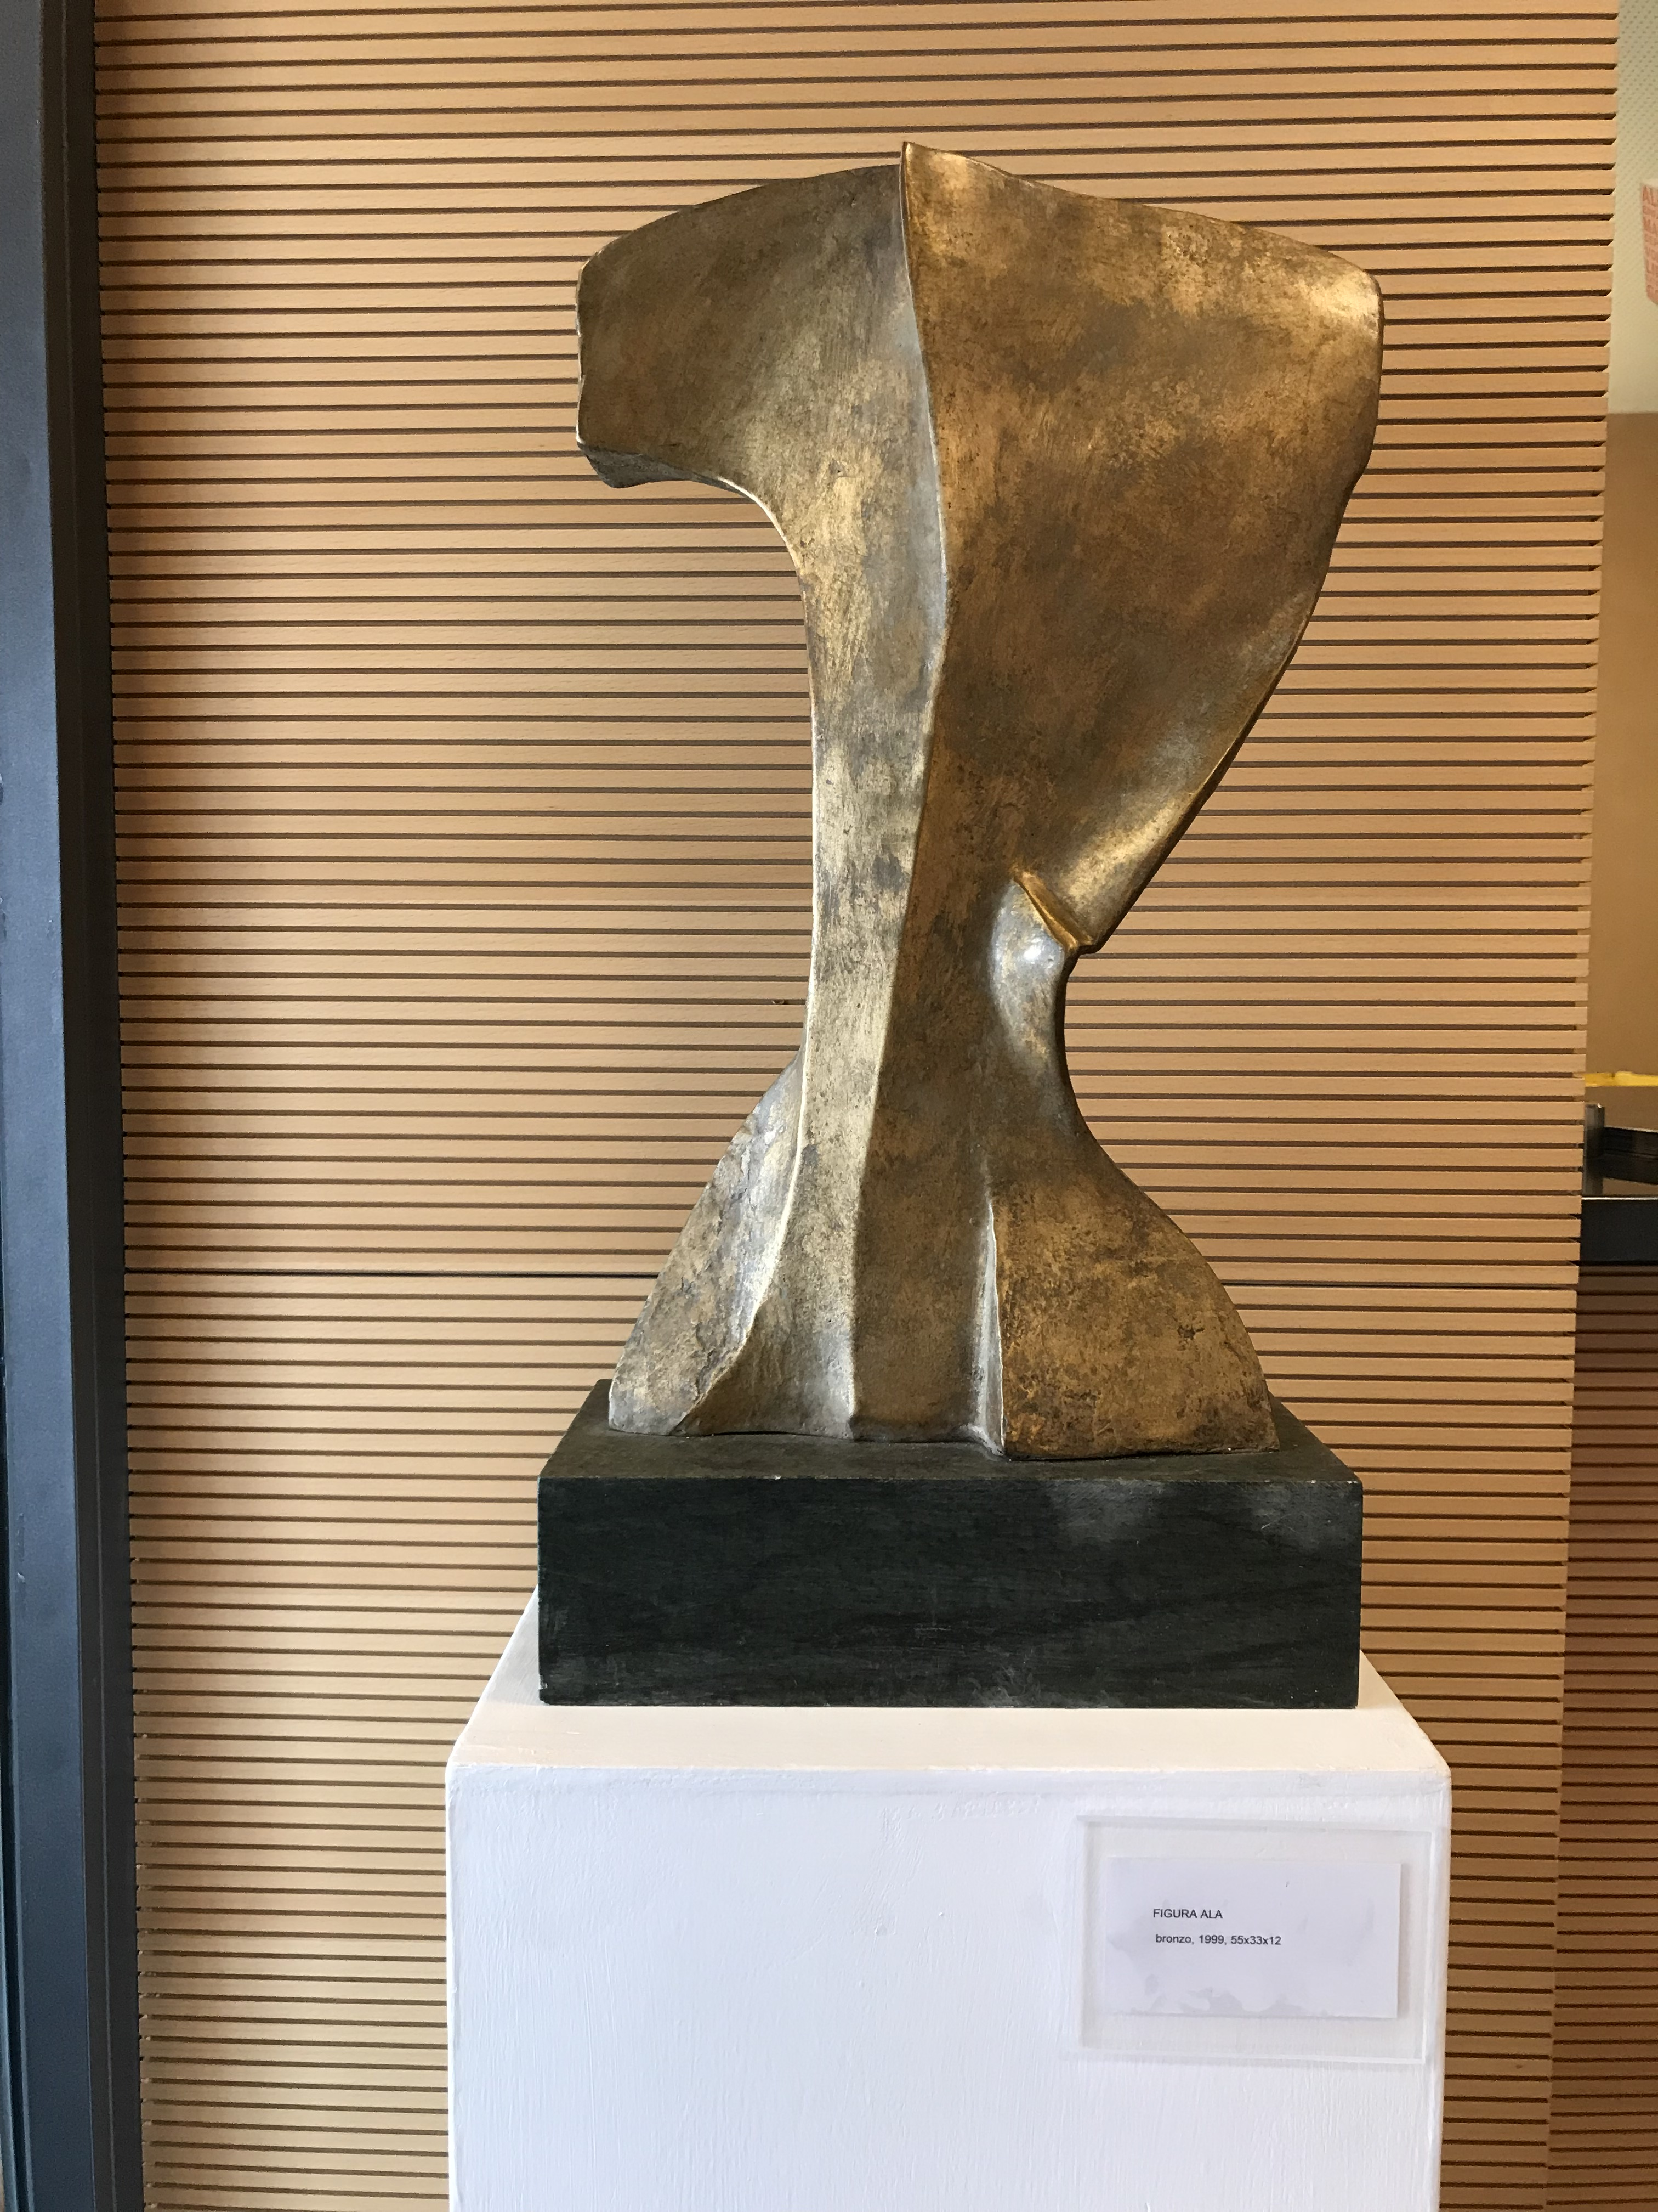
Arte
Abbiamo in seguito concesso un spazio all'arte: il 21 giugno si è tenuto il vernissage della mostra di sculture di Valerio Righini intitolata «Del volo e del muro» presso la Banca Popolare di Sondrio a St. Moritz. Le opere dell'artista erano visibili presso le agenzie dell'Alta Engadina della banca BPS (SUISSE). La mostra si è protratta fino al 23 agosto.

Conferenze e incontri
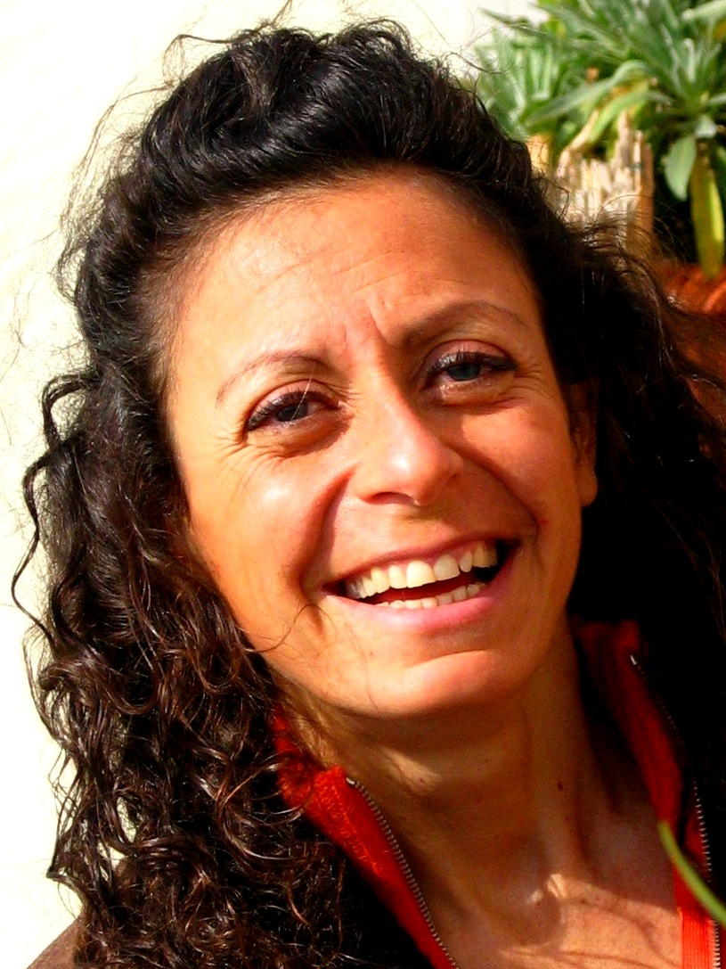
In luglio la Dr.ssa Mirella Carbone ci ha proposto una ricca ed interessante conferenza sulla figura e sua filosofia del filosofo Friedrich Nietzsche: Come mai il nome di Friedrich Nietzsche è legato così strettamente a Sils? Cosa spinse un pensatore della Germania orientale a venire in questo paesino di montagna, allora pressoché sconosciuto, e a tornarvi regolarmente per ben sette estati, finché il crollo psichico pose fine alla sua vita attiva? Quali furono i frutti filosofici e letterari dei soggiorni engadinesi di Nietzsche? Sono alcune delle domande alle quali si è tentato di dare una risposta durante la serata tenutasi a Sils, patria d'adozione del filosofo.

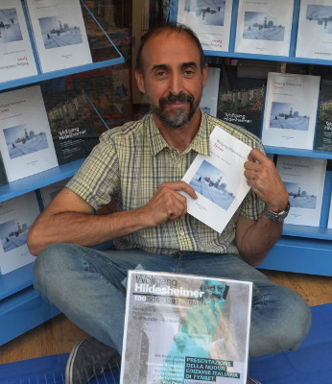
Letteratura e incontri
Il nostro fedele pubblico ha potuto, durante il mese di agosto, assisstere ad una conferenza dadicata all'edizione italiana del romanzo «Tynset», opera che rese celebre il grande scrittore svizzero-tedesco Wolfgang Hildesheimer. L'incontro è stato motivo per indagare gli elementi che davano spessore all'amicizia che legava Hildesheimer a Chiusano e le ragioni di una nuova edizione italiana del testo attraverso una conversazione con Lukas Ruesch, germanista amico di Hildesheimer e Alberto Gobetti, editore e librario.
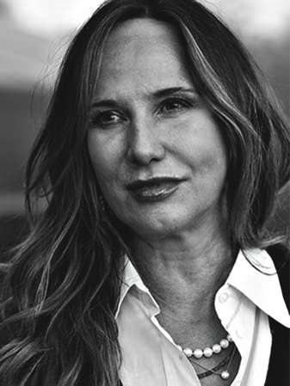
Cinema e incontri
L'artista Chiara Dynys ha presentato, il 13 di settembre, «Fantasy in Bregaglia» un suggestivo cortometraggio, che narra il ritorno di un uomo nella favolosa Val Bregaglia, una valle a tratti incantata e piena di ricordi, alla ricerca di una misteriosa conoscente e amica d'infanzia. La proiezione del film è corredata da una interpretazione proposta dalla regista Chiara Dynys e dall'attore Giacomo Agosti.

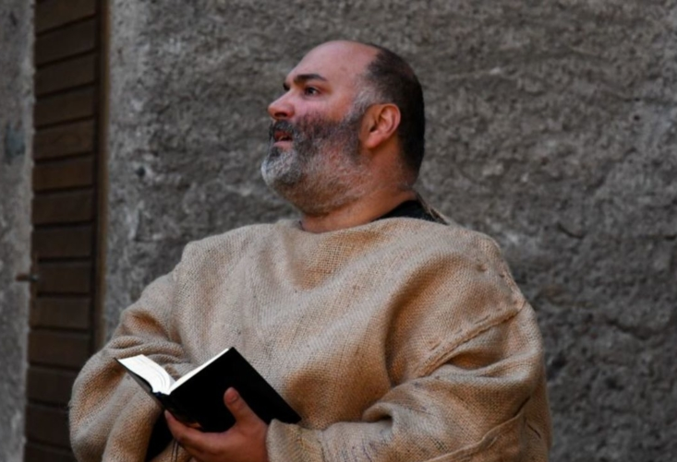
Teatro
Paolo Pollio con la partecipazione di Fiorella Orazzo ha presenta uno spettacolo teatrale «MAF 1518: Michel Agnolo Florio» presso il teatro Globe di Zuoz.
Lo spettacolo ha ripercorso la vicenda umana del sempre più noto Michel Agnolo Florio (1518-1566), frate francescano, convertito al protestantesimo e –si dice– tra gli ispiratori del universalmente conosciuto William Shakespeare.

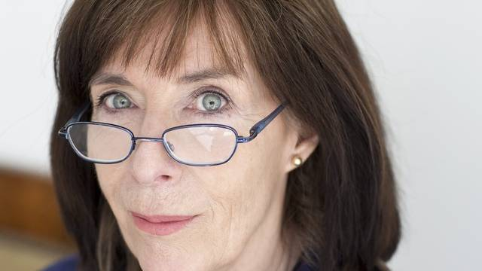
Letteratura e incontri
In novembre, la Pgi ha proposto un incontro letterario tenutosi presso la biblioteca di St. Moritz: la scrittrice engadinese Leta Semadeni e la traduttrice Laura Bortot hanno intrattenuto il pubblico con uno spontaneo e intimo colloquio sulla stesura del romanzo «Tamangur» e sulle difficoltà relative al ruolo del traduttore.

Musica
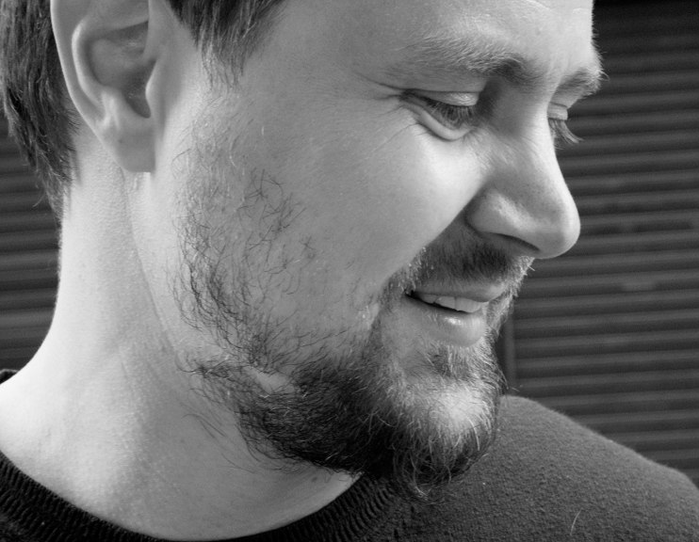
Il 6 dicembre la Pgi Engadina ha congedato l'anno 2018 con una serata all'insegna della musica e della letteratura. Josy Battaglia ha proposto la lettura di «Il rigore più lungo del mondo» di Soriano, integrando la narrazione con aneddoti e storie legate all’America latina e al mondo di chi vive con passione quello che potrebbe sembrare un semplice gioco. Ad accompagnarlo in questo breve viaggio vi erano due musicisti di origini argentine, Miguel Angel e Lautaro Acosta, che hanno completato la lettura intercalando alcuni brani di cantautori latinoamericani.

